**Практическая работа - десять основных команд Linux**

**Задания для самостоятельного выполнения**

1. Выяснить, какой каталог является текущим (см. man pwd).



1. Выяснить, в каком терминале выполняется текущий сеанс.



1. Перейдите в директорию /var;



1. С помощью команды узнайте, в какой директории находимся;



1. Прочитайте мануал по команде ls (только основное положение и про флаги -l, -t, -r, -A);

Команда ls – Одна из основных команд в терминальном режиме для просмотра содержимого каталога. Команда ls — вероятно наиболее используемая команда в любой UNIX-системе. Её предназначение — вывод информации о файлах и каталогах. Дополнительные опции команды позволяют получить более подробную информацию и сортировать её определённым образом.

**-l** – выводить подробный список, в котором будет отображаться владелец, группа, дата создания, размер и другие параметры

**-t**– сортировать по времени последней модификации

**-r** – обратный порядок сортировки

**-A** – не отображать ссылку на текущую папку и корневую папку . и ..

1. Отобразите список директорий и файлов;

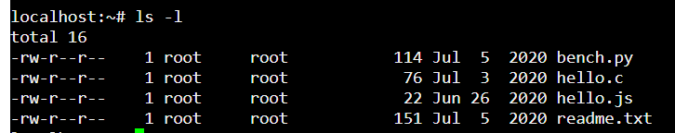

1. Перейдите в директорию /var/log (без упоминания “var” в команде);



1. Перейдите в директорию /var (снова без упоминания “var”);

Находясь в директории log надо написать cd ../

1. Создайте директорию ~/tmp/lesson/;



1. Перейдите туда, задав абсолютный путь;

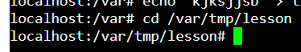

1. Создайте текстовый файл txt_file с произвольным содержимым;



1. Удалите созданную папку lesson;

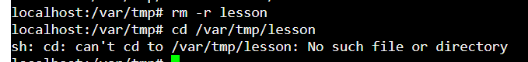

1. Сохраните подробное описание полного содержимого домашней директории (по команде ls -la) в файл home.dir.

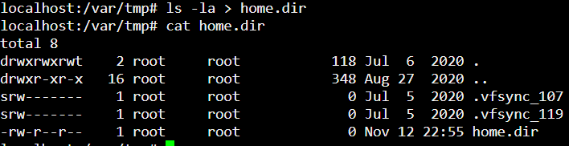

1. (*) Определить границы файлового пространства, где система позволяет создавать собственные файлы и каталоги (возможно использование автоматического скрипта).

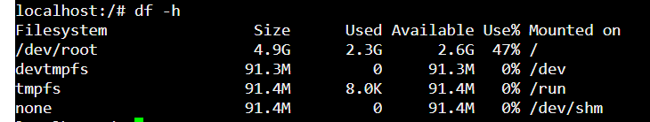

1. (*) Проверить, возможно ли вмешательство в личное файловое пространство другого пользователя? Пользователя root?



**Практическая работа - служебные команды терминала**

**Задания для самостоятельного выполнения**

1. Подключитесь к данной машине через ssh и введите команду who. Объясните, что значит ее результат.

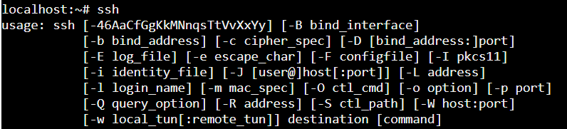

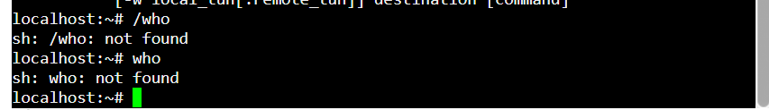

К сожалению, через <https://bellard.org/jslinux/vm.html?url=alpine-x86.cfg&mem=192> не получилось воспользоваться командой who. На примере этого скриншота:

ubuntu – имя пользователя  
seat 0 –терминал входа   
2023-10-19 13:25 – дата и время входа

1. Загрузить систему в текстовом режиме и войти с собственной учетной записью
2. Ознакомиться со справкой по команде shutdown;

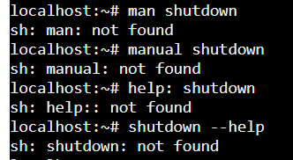

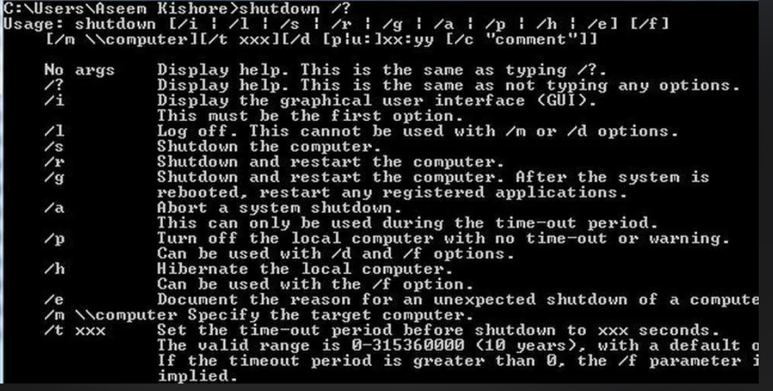

1. С её помощью перезагрузить виртуальную машину;

sudo shutdown -r now

1. С её помощью выключить виртуальную машину;

sudo shutdown -h now

1. Запустить отложенное выключение виртуальной машины на 2 минуты.

sudo shutdown -h +2

**Практическая работа - управление учетными записями**

**Задания для самостоятельного выполнения**

1. Определить значение *umask*, при котором создаваемые файлы будут доступны для исполнения всем.

**umask** - это маска разрешений, которая задает, какие разрешения будут отключены при создании новых файлов и директорий в Unix-подобных системах, таких как Linux.

Все файлы, создаваемые в этой оболочке после этой команды, будут иметь полные разрешения для всех пользователей.

1. Создать в домашнем каталоге подкаталог *tmp*, в котором сможет создавать, удалять и переименовывать файлы любой пользователь, входящий в группу student, но при этом его содержимое не должно быть видимым никому кроме владельца. Проверить правильность настроек доступа.

mkdir ~/tmp  
chmod 700 ~/tmp

Первая цифра (7) устанавливает права доступа для владельца файла (вас). Значение 7 в восьмеричной системе означает полные права доступа  
Вторая цифра (0) устанавливает права доступа для группы файла. Здесь значение 0 означает, что у группы нет прав на чтение, запись или выполнение  
Третья цифра (0) устанавливает права доступа для остальных пользователей, не входящих в владельца и группу. Здесь также установлено значение 0

1. Создать в домашнем каталоге папку shared, в которой могут создавать файлы любые пользователи, но удалять файлы могут только те, кто их создал. Проверить правильность настроек доступа.

mkdir ~/shared  
chmod 1777 ~/shared  
  
"1" в начале устанавливает setuid (SGID) бит. Это позволит новым файлам в каталоге наследовать группу создателя файла.  
"777" разрешает полный доступ к каталогу для владельца, группы и других пользователей.

**Практическая работа - управление правами доступа**

**Задания для самостоятельного выполнения**

1. В текущей папке создать файл hello следующего содержания

|  |  |
| --- | --- |
| 1  2  3  4 | #!/bin/sh \  echo Hello, World! \  echo -n "I'm " \  whoami |

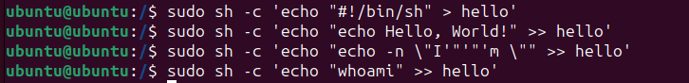

1. Выполнить следующие действия и проанализировать результаты:
   * набрать в командной строке имя файла *hello* и нажать Ent

* + набрать в командной строке *sh hello* и нажать Enter

* + установить для файла *hello* права на исполнение (x), ввести имя файла в командной строке (*./hello*) и нажать *Enter*

chmod +x hello  
./hello

1. Разберитесь, как в Linux можно организовать специальные каталоги-файлообменники - такие, что создавать в них файлы могут любые пользователи, а удалять - только владельцы файлов (тот, кто их создал).

mkdir file_exchange  
chmod 1777 file_exchange  
"1" в первой позиции гарантирует, что только владелец файла может его удалить;  
777 означает разрешения для всех (владельца, группы и других) на чтение, запись и выполнение, а также запрещает удаление файлов другим пользователям;  
  
umask 027  
Файлы будут создаваться с разрешениями 750, что позволяет только владельцу читать, записывать и удалять файлы, но не позволяет группе и другим пользователям удалять файлы.